**Triqui - TicTacToe**

Triqui o TicTacToe es un juego de papel que marcan con X o O con espacios de 3X3 alternadamente, el primero que logra tres piezas en línea gana, ya sea en horizontal, vertical o diagonal.

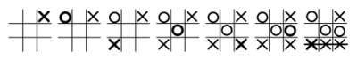

C:\Users\WORKSKILL\Pictures\triqui\Tic-tac-toe-game-2.png

Esta aplicación fue desarrollada con el lenguaje de programación JAVA con el entorno de desarrollo ECLIPSE, cree 1 JPanel para contener los cuadros, cree 9 JLabel que serían los cuadros, y en cada cuadro coloque un JPanel de color verde y los ordene de 3X3, cree un JPanel con el nombre de nuevo juego para reiniciar la partida en la parte superior izquierda de la aplicación.

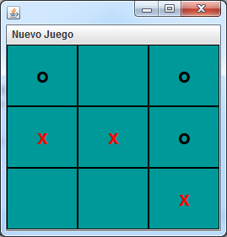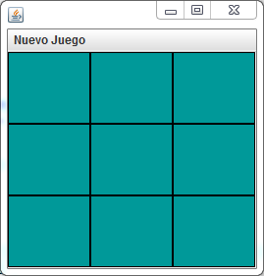

Pantallazo de la aplicación fusionando

Pantallazo del aplicación al abrirla

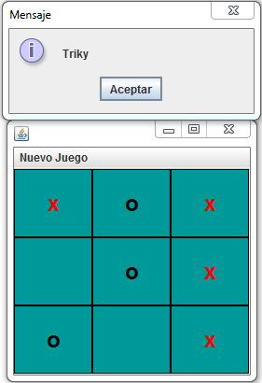

Pantallazo de la aplicación cuando hay un ganador